HỌ VÀ TÊN : NGUYỄN QUỐC AN
MSV : 231422161
LỚP : KS KTVT-K64
HỌC PHẦN : HỆ THỐNG NHÚNG

LINK MÔ PHỎNG WOKWI
https://wokwi.com/projects/480050369678873601
BÁO CÁO LAB 3
Yêu cầu về Thực hiện và Trình bày:
• Giới thiệu về ưu điểm của RTOS, và ưu/nhược điểm của FreeRTOS.
• Giới thiệu về các cơ chế giao tiếp giữa các Task, như: Cờ hiệu (semaphore) và
Hàng đợi (Queue), ưu điểm và ứng dụng.
• Trình bày các bước thực hiện bài Lab, gồm:
- Sơ đồ mạch trong Wokwi, các chân kết nối của ESP32 và cảm biến, thiết bị
chấp hành khác.
- Triển khai FreeRTOS trên ESP32, Bảng dữ liệu cho các Task.
- Tạo giao diện trên website/apps, để hiển thị dữ liệu/điều khiển.
- Code và giải thích code quá trình tạo kết nối, cập nhật dữ liệu và điều khiển.
• Trình bày kết quả đạt được bằng hình ảnh (hoặc video nếu có). Gửi link project
wokwi (ghi rõ họ tên-lớp)
Đề 4.
Thiết kế Mạch tự động Giám sát thông số môi trường cho bể nuôi thủy, hải sản. Mạch
Giám sát này sử dụng ESP32 đọc dữ liệu mực nước (khoảng cách) từ cảm biến HCSR04 và Nhiệt độ bể ; sau đó, hiển thị dữ liệu qua giao tiếp serial. Đồng thời ESP32 gửi
dữ liệu lên MQTT Broker qua Wifi và hiển thị dữ liệu trên Web/App. Yêu cầu thực hiện:
• Vẽ mạch kết nối trong Wokwi.
• Thiết kế giao diện trên Web/App với các dữ liệu đọc được từ Broker hiển thị trên
thẻ html "class" và nút “button” để điều khiển cơ cấu chấp hành:
+ 2 thẻ html hiển thị dữ liệu Mực nước và Nhiệt độ bể dạng số.
+ 2 biểu đồ cập nhật dữ liệu Mực nước và Nhiệt độ bể, trực tiếp theo thời gian
thực (tùy chọn).
+ 2 nút button để điều khiển trạng thái Máy bơm nước Vào và Van thoát nước
Ra (chế độ manual).
• Xây dựng hệ RTOS cho hoạt động của ESP32, với các yêu cầu:
+ “Task truyền data”: kết nối Wifi chạy Core 0, nếu thành công, đọc dữ liệu từ
hàng đợi “data Queue”, và gửi lên MQTT broker.
+ “Task đọc data”, chạy Core 1: đọc dữ liệu cảm biến HC-SR04 và nhiệt độ bể,
hiển thị dữ liệu qua giao tiếp serial, gửi dữ liệu đầy đủ vào hàng đợi “data
Queue” và dữ liệu mực nước vào hàng đợi “data Alert”.
+ “Tast cảnh báo”, chạy Core 1: đọc dữ liệu tử hàng đợi “data Alert” , và thực
hiện điều khiển cơ cấu chấp hành là máy bơm và van thoát. Xây dựng thuật toán
thay đổi mực nước phù hợp:
- Mực nước 1m-1.5m bật 50% công suất máy bơm, trong 10s.
- Mực nước 1,5m-2m bật 100% công suất máy bơm, trong 20s.
- Mực nước <0.5m bật Van thoát, trong 10s.
Có thể lựa chọn các giải pháp phù hợp với Thực tế.

1 Giới thiệu RTOS và FreeRTOS
1.1. Khái niệm và các ưu điểm cốt lõi của Hệ điều hành thời gian thực (RTOS)
Hệ điều hành thời gian thực (Real-Time Operating System - RTOS) là hệ điều hành chuyên dụng cho các hệ thống nhúng, có nhiệm vụ quản lý tài nguyên vi điều khiển và lập lịch thực thi các tác vụ (Tasks) sao cho mọi sự kiện quan trọng đều được xử lý trong một giới hạn thời gian xác định trước (deterministic deadline). So với phương pháp lập trình vòng lặp tuần tự truyền thống (Super-Loop setup/loop), việc áp dụng RTOS vào bài toán giám sát bể nuôi thủy, hải sản mang lại các ưu điểm vượt trội:
- Đảm bảo tính thời gian thực và độ trễ xác định (Determinism): Bộ lập lịch ưu tiên có quyền cướp quyền (Preemptive Priority Scheduler) đảm bảo khi có sự kiện khẩn cấp (như mực nước dâng tràn < 0.5m hoặc nước cạn 1.5m - 2.0m), Task xử lý sẽ được cấp quyền CPU tức thì mà không bị trì hoãn bởi các tác vụ mạng tốn thời gian.
- Thực thi đa nhiệm song song trên kiến trúc đa nhân (Multi-Core Multitasking): Trên vi điều khiển hai nhân như ESP32 (Core 0 và Core 1), RTOS cho phép phân tách hoàn toàn tác vụ kết nối Wi-Fi và truyền nhận gói tin MQTT sang Core 0, trong khi Core 1 chuyên trách việc đọc cảm biến HC-SR04, DHT22 và điều khiển đóng/ngắt cơ cấu chấp hành.
- Tối ưu hóa hiệu suất CPU nhờ cơ chế chờ không bận (Non-blocking Delay): Khi một Task gọi lệnh vTaskDelay() hoặc chờ dữ liệu từ hàng đợi xQueueReceive(), Task đó chuyển sang trạng thái Blocked và nhường toàn bộ chu kỳ lệnh CPU cho các Task khác hoạt động, khắc phục triệt để nhược điểm làm treo toàn bộ vi điều khiển của hàm delay() truyền thống.
- Cấu trúc phần mềm mô-đun hóa và dễ dàng mở rộng: Mỗi nhiệm vụ (đọc cảm biến, cảnh báo điều khiển, truyền thông mạng) được đóng gói thành một Task độc lập với vùng nhớ Stack riêng biệt, giúp lập trình viên dễ dàng bảo trì hoặc ghép nối thêm cảm biến độ pH, độ mặn, oxy hòa tan (DO) mà không làm xáo trộn thuật toán hiện có.
1.2. Phân tích ưu điểm và nhược điểm của FreeRTOS
FreeRTOS là hệ điều hành thời gian thực mã nguồn mở phổ biến nhất thế giới cho vi điều khiển 32-bit và đã được tích hợp trực tiếp vào nền tảng ESP-IDF cũng như Arduino Core cho ESP32.
Tiêu chí đánh giá | Ưu điểm của FreeRTOS trên ESP32 | Nhược điểm và Lưu ý khi triển khai
Dung lượng & Tốc độ xử lý | Nhân hệ điều hành rất gọn nhẹ (chỉ tốn 6KB - 12KB bộ nhớ Flash), hỗ trợ lập lịch đa nhân đối xứng (SMP) với hàm xTaskCreatePinnedToCore() giúp gắn cứng Task vào Core 0 hoặc Core 1. | Phát sinh chi phí chuyển ngữ cảnh (Context Switching Overhead) lưu/khôi phục thanh ghi CPU ở mỗi nhịp System Tick (1ms trên ESP32).
Quản lý vùng nhớ (RAM / Stack) | Cấp phát vùng nhớ Stack riêng cho từng Task, cô lập phạm vi biến cục bộ và hỗ trợ hàm kiểm tra dung lượng Stack còn trống (uxTaskGetStackHighWaterMark). | Người lập trình phải tính toán kích thước Stack hợp lý (ví dụ Task mạng Wi-Fi/MQTT cần 8192 bytes); nếu cấp thiếu sẽ gây lỗi Stack Overflow làm khởi động lại chip.
Cơ chế giao tiếp & Đồng bộ | Tích hợp đầy đủ các cơ chế chuẩn công nghiệp: Hàng đợi (Queue), Cờ hiệu (Binary/Counting Semaphore), Mutex, Event Groups đảm bảo an toàn luồng (Thread-safe). | Nếu thiết kế chia sẻ tài nguyên không cẩn thận có thể dẫn đến tranh chấp dữ liệu (Race Condition), khóa chết (Deadlock) hoặc đảo ngược mức ưu tiên (Priority Inversion).
Khả năng tích hợp & Cộng đồng | Miễn phí hoàn toàn (giấy phép MIT), có sẵn trên trình mô phỏng Wokwi và Arduino IDE mà không cần cài đặt thêm thư viện ngoài. | Việc theo dõi và gỡ lỗi (Debug) các luồng chạy song song phức tạp hơn so với chương trình đơn luồng tuần tự.
2. Giới thiệu các cơ chế giao tiếp giữa các Task : cờ hiệu (semaphone) và hàng đợi (queue)
Trong hệ thống FreeRTOS đa nhiệm chạy trên hai nhân của ESP32, các Task không nên đọc/ghi trực tiếp vào cùng một biến cấu trúc toàn cục vì khi Core 1 đang cập nhật dở giá trị cảm biến thì Core 0 có thể đọc phải dữ liệu không đồng nhất (Torn Read / Race Condition). Để giải quyết bài toán này, FreeRTOS cung cấp hai cơ chế chuẩn là Cờ hiệu (Semaphore) và Hàng đợi (Queue).
2.1. Cờ hiệu (Semaphore & Mutex) — Ưu điểm và Ứng dụng
- Nguyên lý hoạt động: Semaphore là cơ chế đồng bộ hóa dựa trên một biến cờ nguyên tử (token). Khi một Task cần chờ sự kiện hoặc xin quyền truy cập tài nguyên, nó gọi hàm xSemaphoreTake(). Nếu cờ đang bằng 0, Task lập tức chuyển sang trạng thái Blocked (không tiêu tốn CPU) cho đến khi một Task khác hoặc trình phục vụ ngắt (ISR) gọi hàm xSemaphoreGive() để cấp cờ.
- Các phân loại chính: (1) Binary Semaphore: chỉ nhận giá trị 0 hoặc 1, chuyên dùng để đồng bộ hóa sự kiện giữa Ngắt phần cứng (ISR) và Task xử lý; (2) Counting Semaphore: có giá trị nguyên dương dùng để đếm số lần xuất hiện sự kiện hoặc quản lý một nhóm tài nguyên hữu hạn; (3) Mutex (Mutual Exclusion): dạng Semaphore khóa độc quyền có cơ chế kế thừa độ ưu tiên (Priority Inheritance), chuyên dùng để bảo vệ các ngoại vi dùng chung như cổng Serial hoặc bus giao tiếp I2C/SPI.
- Ưu điểm và ứng dụng: Tốc độ thực thi cực nhanh, chiếm ít bộ nhớ RAM, loại bỏ hoàn toàn vòng lặp kiểm tra liên tục (Polling) và ngăn chặn xung đột truy cập phần cứng giữa các Task.
2.2. Hàng đợi (Queue) — Ưu điểm và Ứng dụng trong bài Lab
- Nguyên lý hoạt động: Queue là một vùng đệm dữ liệu an toàn luồng (Thread-safe buffer) dùng để truyền các bản tin có kích thước cố định (số thực float, số nguyên int, hoặc cả một cấu trúc struct) giữa các Task theo nguyên tắc FIFO (Vào trước - Ra trước) hoặc ghi đè giá trị mới nhất bằng hàm xQueueOverwrite(). Dữ liệu đưa vào Queue được sao chép theo giá trị (copy-by-value), giúp tách biệt hoàn toàn vùng nhớ giữa Task gửi và Task nhận.
- Ưu điểm vượt trội: Đảm bảo an toàn tuyệt đối khi truyền dữ liệu xuyên nhân (từ Core 1 sang Core 0 trên ESP32); cho phép Task nhận tự động ngủ (Blocked) với thời gian chờ xác định khi hàng đợi trống và tự động thức dậy ngay khi có dữ liệu mới.
- Ứng dụng trực tiếp trong bài Lab Giám sát bể nuôi: Theo đúng yêu cầu đề bài, hệ thống khởi tạo 2 hàng đợi độc lập: (1) Hàng đợi 'data Queue' chứa cấu trúc SensorData (khoảng cách cm/m, mực nước cm/m và nhiệt độ bể °C) truyền từ 'Task đọc data' (Core 1) sang 'Task truyền data' (Core 0) để gửi lên MQTT Broker; và (2) Hàng đợi 'data Alert' chứa giá trị mực nước (đơn vị mét) truyền từ 'Task đọc data' sang 'Task cảnh báo' (Core 1) để điều khiển công suất máy bơm và van thoát nước.
Tiêu chí so sánh | Hàng đợi (Queue) | Cờ hiệu (Semaphore / Mutex)
Mục đích sử dụng | Truyền tải dữ liệu thực tế (số đo cảm biến, cấu trúc gói tin) từ Task này sang Task khác. | Báo hiệu sự kiện đồng bộ (Signaling) hoặc khóa bảo vệ tài nguyên dùng chung (Locking).
Cơ chế lưu trữ | Sao chép toàn bộ giá trị phần tử (copy-by-value) vào vùng đệm hàng đợi. | Không chứa dữ liệu cảm biến; chỉ lưu trạng thái cờ (0/1) hoặc số đếm token.
Hàm API FreeRTOS | xQueueCreate(), xQueueSend(), xQueueOverwrite(), xQueueReceive(). | xSemaphoreCreateBinary(), xSemaphoreCreateMutex(), xSemaphoreTake(), xSemaphoreGive().
Vai trò trong bài Lab | Thực hiện 2 hàng đợi bắt buộc: 'data Queue' (Core 1 -> Core 0) và 'data Alert' (Core 1 -> Core 1). | Bảo vệ trạng thái truy cập ngoại vi và đồng bộ hóa luồng điều khiển.

3. Thực hiện mô phỏng Lab
3.1. Thiết kế mô phỏng mạch trong Wokwi (diagram.json, libraries.txt) và Bảng kết nối chân ESP32
Toàn bộ mạch điện tử được thiết kế, đấu nối và chạy mô phỏng trực tuyến trên nền tảng Wokwi Simulator tại địa chỉ Wokwi bao gồm 3 tệp cấu hình bắt buộc:
https://wokwi.com/projects/480050369678873601
- Tệp sơ đồ phần cứng (diagram.json): Khai báo các linh kiện ảo chuẩn của Wokwi gồm vi điều khiển trung tâm board-esp32-devkit-c-v4 (ESP32), cảm biến siêu âm wokwi-hc-sr04 (cho phép nhấp chuột kéo thanh trượt Distance từ 2cm đến 400cm ngay khi đang chạy mô phỏng), cảm biến nhiệt độ wokwi-dht22 (cho phép kéo thanh trượt Temperature từ -40°C đến 80°C), 2 đèn LED hiển thị trạng thái cơ cấu chấp hành (wokwi-led màu Xanh lá cho Máy bơm nước VÀO và màu Đỏ cho Van thoát nước RA) cùng 2 điện trở hạn dòng 220Ω (wokwi-resistor).
- Tệp quản lý thư viện (libraries.txt): Khai báo 3 thư viện biên dịch trên đám mây Wokwi gồm: (1) PubSubClient (giao thức MQTT), (2) DHT sensor library for ESPx (thư viện DHTesp đọc cảm biến DHT22 chuẩn cho chip ESP32), và (3) ArduinoJson (đóng gói và giải mã chuỗi JSON).
- Tệp chương trình điều khiển (sketch.ino) & Cổng mạng ảo Wokwi-GUEST: Wokwi cung cấp điểm truy cập Wi-Fi ảo tên là 'Wokwi-GUEST' (không mật khẩu) có khả năng định tuyến gói tin TCP từ ESP32 ảo ra thẳng Internet thật để kết nối trực tiếp tới MQTT Broker công cộng broker.emqx.io.
STT | Linh kiện trong Wokwi (Part Type) | Chân linh kiện | Chân kết nối ESP32 | Chức năng & Thao tác trên Wokwi Simulator
1 | Cảm biến siêu âm  (wokwi-hc-sr04) | VCC / GND  TRIG  ECHO | 5V / GND  GPIO 5 (D5)  GPIO 18 (D18) | Nhấp chuột vào cảm biến HC-SR04 khi đang chạy Wokwi để kéo thanh trượt khoảng cách (cm/m) giả lập mực nước bể thay đổi.
2 | Cảm biến nhiệt độ bể  (wokwi-dht22) | VCC / GND  SDA (DATA) | 3.3V / GND  GPIO 4 (D4) | Nhấp chuột vào cảm biến DHT22 trên Wokwi để kéo thanh trượt Temperature (°C); dữ liệu cập nhật sau mỗi chu kỳ 2000ms.
3 | Máy bơm nước VÀO  (wokwi-led Green) | Anode (+)  Cathode (-) | GPIO 26 (D26)  GND (qua R 220Ω) | Nhận xung PWM 8-bit (analogWrite) từ GPIO 26: tắt (0%), sáng mờ ở 50% công suất (Duty 128) trong 10s, sáng rực 100% (Duty 255) trong 20s.
4 | Van thoát nước RA  (wokwi-led Red) | Anode (+)  Cathode (-) | GPIO 27 (D27)  GND (qua R 220Ω) | Nhận tín hiệu Digital từ GPIO 27: sáng đỏ (HIGH) khi mở van xả nước trong 10s (mực nước < 0.5m hoặc nhấn nút Manual trên Web).

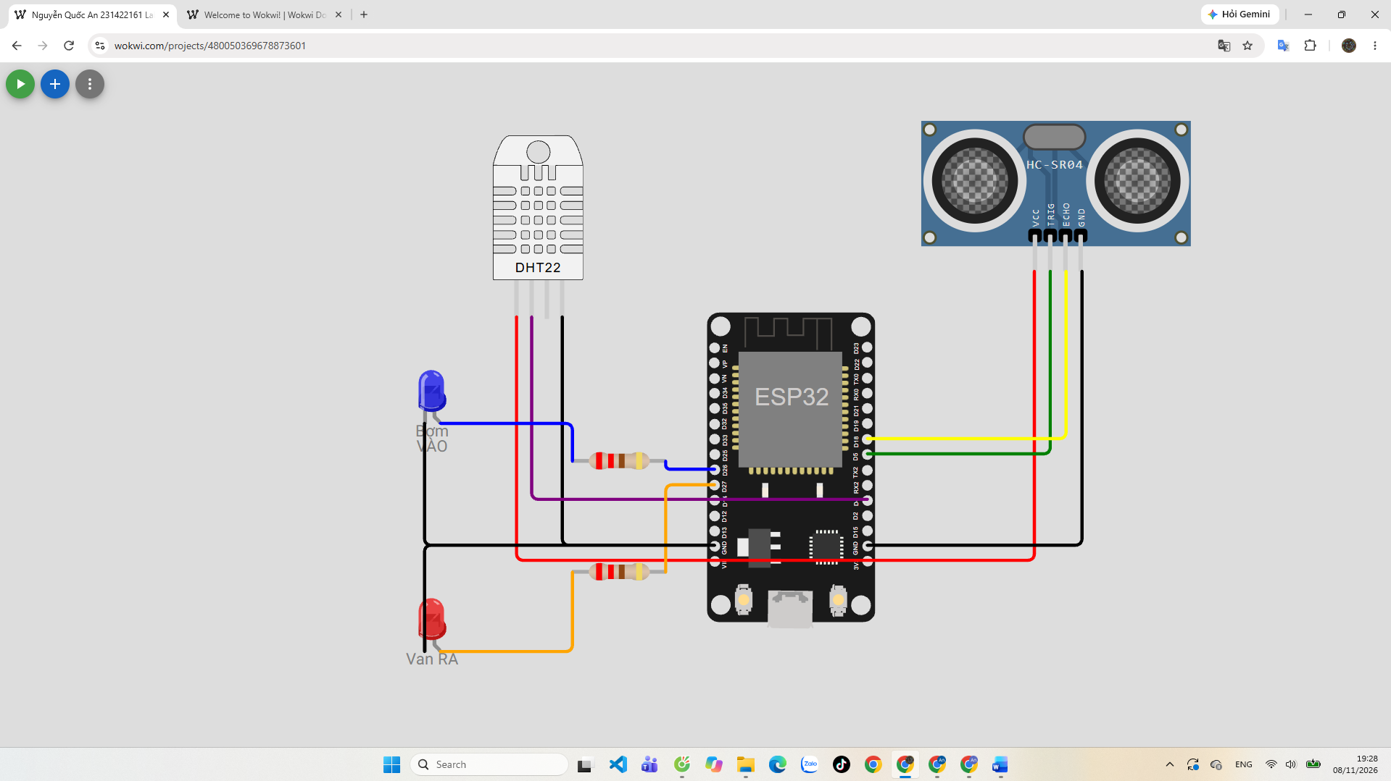
Hình 1: Giao diện mô phỏng mạch kết nối trên Wokwi Simulator (https://wokwi.com/projects/480050369678873601) với thanh trượt HC-SR04, DHT22 và 2 LED chấp hành.
3.2. Triển khai FreeRTOS trên ESP32 và Bảng dữ liệu cho các Task
Hệ thống RTOS trên ESP32 được thiết kế gồm 3 Task chạy độc lập trên 2 nhân xử lý (Core 0 và Core 1) và trao đổi dữ liệu thông qua 2 hàng đợi FreeRTOS ('data Queue' và 'data Alert'). Bảng dưới đây trình bày chi tiết thông số kỹ thuật và bảng dữ liệu của từng Task:
Tên Task & Hàm thực thi | Nhân CPU | Độ ưu tiên & Stack | Hàng đợi giao tiếp | Bảng dữ liệu & Thuật toán xử lý chi tiết
Task truyền data  (TaskTruyenData) | Core 0 | Priority: 2  Stack: 8192 bytes | Đọc từ:  data Queue | • Kết nối Wi-Fi ảo 'Wokwi-GUEST' và kết nối tới EMQX MQTT Broker (broker.emqx.io:1883).  • Khi kết nối thành công, đọc gói dữ liệu struct SensorData từ hàng đợi 'data Queue', đóng gói chuỗi JSON và publish lên topic emqx/utc2026/telemetry.  • Đăng ký nhận lệnh điều khiển Manual từ nút nhấn Web qua topic emqx/utc2026/control.
Task đọc data  (TaskDocData) | Core 1 | Priority: 2  Stack: 4096 bytes | Gửi vào:  data Queue &  data Alert | • Đọc khoảng cách từ cảm biến HC-SR04 (distanceCm, distanceM) và đọc nhiệt độ bể từ cảm biến DHT22 (temperature °C).  • Hiển thị đầy đủ chuỗi thông số qua giao tiếp Serial Monitor của Wokwi (115200 baud).  • Gửi gói dữ liệu đầy đủ (SensorData) vào hàng đợi 'data Queue' và gửi dữ liệu mực nước (distanceM) vào hàng đợi 'data Alert'.
Task cảnh báo  (TaskCanhBao) | Core 1 | Priority: 1  Stack: 4096 bytes | Đọc từ:  data Alert | • Đọc dữ liệu mực nước (m) từ hàng đợi 'data Alert' và thực thi thuật toán điều khiển cơ cấu chấp hành:  ✓ Mực nước 1m - 1.5m: Bật 50% công suất máy bơm (PWM = 128), duy trì trong 10s.  ✓ Mực nước 1.5m - 2m: Bật 100% công suất máy bơm (PWM = 255), duy trì trong 20s.  ✓ Mực nước < 0.5m: Bật Van thoát nước (GPIO 27 = HIGH), duy trì trong 10s.  ✓ Mực nước 0.5m - 1.0m: Ngưỡng an toàn, tắt máy bơm (0%) và đóng van thoát.

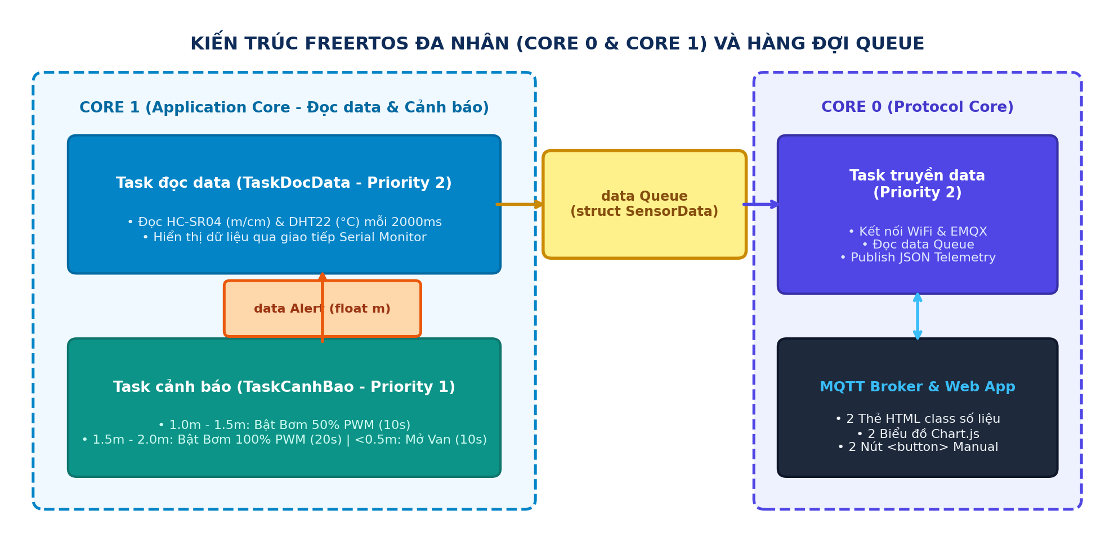
Hình 2: Sơ đồ kiến trúc FreeRTOS trên 2 nhân ESP32 (Core 0 & Core 1) và luồng truyền dữ liệu qua 'data Queue' và 'data Alert'.
3.3. Tạo giao diện trên Website/App để hiển thị dữ liệu và điều khiển
Giao diện Web Dashboard (aquaculture_dashboard.html) được xây dựng bằng HTML5, Tailwind CSS, thư viện đồ thị thời gian thực Chart.js và thư viện MQTT.js kết nối trực tiếp tới EMQX Broker thông qua giao thức WebSocket (wss://broker.emqx.io:8084/mqtt). Cấu trúc giao diện đáp ứng đầy đủ 3 hạng mục yêu cầu:
- 2 Thẻ HTML có thuộc tính 'class' hiển thị dữ liệu dạng số: Thiết kế thẻ <div id='water-level-m' class='water-level-value'> hiển thị trực tiếp số đo Mực nước (theo đơn vị mét và cm) và thẻ <div id='temp-c' class='temperature-value'> hiển thị số đo Nhiệt độ bể (°C) nhận được từ Broker.
- 2 Biểu đồ cập nhật dữ liệu trực tiếp theo thời gian thực (Real-time Charts): Sử dụng thư viện Chart.js khởi tạo 2 biểu đồ đường (Line Chart) độc lập gồm 'Biểu Đồ Mực Nước Thời Gian Thực (m)' và 'Biểu Đồ Nhiệt Độ Bể Thời Gian Thực (°C)'. Mỗi khi nhận gói tin JSON từ topic emqx/utc2026/telemetry do Wokwi gửi lên, đồ thị tự động thêm điểm dữ liệu mới kèm nhãn thời gian thực.
- 2 Nút <button> điều khiển trạng thái Máy bơm nước VÀO và Van thoát nước RA (chế độ Manual): Thiết kế 2 phần tử nút nhấn chuẩn HTML gồm <button id='btn-pump-manual' class='pump-control-button'> (Bật/Tắt hoặc chọn công suất 50% / 100% Máy bơm nước VÀO) và <button id='btn-valve-manual' class='valve-control-button'> (Mở/Đóng Van thoát nước RA). Khi người dùng nhấn nút, trang Web gửi bản tin JSON {'cmd': 'PUMP_ON_OFF'} hoặc {'cmd': 'VALVE_ON_OFF'} lên topic emqx/utc2026/control để chuyển ESP32 trên Wokwi sang chế độ Manual và bật/tắt đèn LED ngay lập tức.
3.4. Code và giải thích code quá trình tạo kết nối, cập nhật dữ liệu và điều khiển
Dưới đây là toàn bộ các khối mã nguồn cốt lõi của hệ thống trên Wokwi kèm giải thích nguyên lý hoạt động chi tiết từng giai đoạn:
Giai đoạn 1: Khởi tạo cấu trúc dữ liệu, 2 hàng đợi Queue và phân bổ 3 Task vào Core 0 & Core 1 (sketch.ino)
struct SensorData {
float distanceCm; // Khoang cach tu cam bien HC-SR04 den mat nuoc (cm)
float distanceM; // Khoang cach quy doi sang met (m)
float waterLevelCm; // Muc nuoc thuc te trong be sau 200cm (cm)
float waterLevelM; // Muc nuoc thuc te quy doi sang met (m)
float temperature; // Nhiet do be doc tu cam bien DHT22 (°C)
};
QueueHandle_t dataQueue; // Hang doi "data Queue": gui du lieu day du sang Task truyen data (Core 0)
QueueHandle_t dataAlert; // Hang doi "data Alert": gui muc nuoc sang Task canh bao (Core 1)
void setup() {
Serial.begin(115200);
pinMode(TRIG_PIN, OUTPUT); pinMode(ECHO_PIN, INPUT);
pinMode(PUMP_PIN, OUTPUT); pinMode(VALVE_PIN, OUTPUT);
setActuators(0, false);
dht.setup(DHT_PIN, DHTesp::DHT22);
// Khoi tao 2 hang doi FreeRTOS kich thuoc 1 phan tu moi nhat
dataQueue = xQueueCreate(1, sizeof(SensorData));
dataAlert = xQueueCreate(1, sizeof(float));
// Gan Task truyen data vao Core 0, Task doc data va Task canh bao vao Core 1
xTaskCreatePinnedToCore(TaskTruyenData, "TaskTruyenData", 8192, NULL, 2, NULL, 0);
xTaskCreatePinnedToCore(TaskDocData, "TaskDocData", 4096, NULL, 2, NULL, 1);
xTaskCreatePinnedToCore(TaskCanhBao, "TaskCanhBao", 4096, NULL, 1, NULL, 1);
}

Giải thích Giai đoạn 1: Hàm xQueueCreate(1, ...) cấp phát vùng nhớ cho hai hàng đợi 'data Queue' và 'data Alert'. Tiếp đó, hàm xTaskCreatePinnedToCore() gắn cố định TaskTruyenData vào Core 0 (tham số cuối bằng 0) với Stack 8192 bytes để gánh toàn bộ ngăn xếp TCP/IP và Wi-Fi; đồng thời gắn TaskDocData và TaskCanhBao vào Core 1 (tham số cuối bằng 1) để quá trình đo cảm biến và điều khiển thời gian thực hoàn toàn không bị gián đoạn bởi mạng.
Giai đoạn 2: Quá trình tạo kết nối Wi-Fi Wokwi-GUEST, kết nối MQTT Broker và gửi dữ liệu từ 'data Queue' (Core 0)
void TaskTruyenData(void* pvParameters) {
WiFi.mode(WIFI_STA);
WiFi.begin("Wokwi-GUEST", ""); // Ket noi Wi-Fi ao cua Wokwi Simulator
while (WiFi.status() != WL_CONNECTED) {
vTaskDelay(pdMS_TO_TICKS(500));
}
client.setServer("broker.emqx.io", 1883);
client.setCallback(mqttCallback);
SensorData receivedData;
for (;;) {
if (!client.connected()) {
String clientId = "esp32-aquaculture-" + String(WiFi.macAddress());
if (client.connect(clientId.c_str(), mqtt_user, mqtt_pass)) {
client.subscribe(topic_sub); // Dang ky nhan lenh tu nut <button> tren Web
} else {
vTaskDelay(pdMS_TO_TICKS(2000));
continue;
}
}
client.loop();
// Neu ket noi thanh cong, doc du lieu tu "data Queue" va gui len MQTT Broker
if (xQueueReceive(dataQueue, &receivedData, pdMS_TO_TICKS(100)) == pdPASS) {
StaticJsonDocument<384> doc;
doc["distance"] = round(receivedData.distanceCm * 10) / 10.0;
doc["distanceM"] = round(receivedData.distanceM * 100) / 100.0;
doc["waterLevel"] = round(receivedData.waterLevelCm * 10) / 10.0;
doc["waterLevelM"] = round(receivedData.waterLevelM * 100) / 100.0;
doc["temp"] = round(receivedData.temperature * 10) / 10.0;
doc["mode"] = autoMode ? "AUTO" : "MANUAL";
doc["pump"] = (pumpPowerPct > 0);
doc["pumpPower"] = pumpPowerPct;
doc["valve"] = valveState;
doc["alertStatus"] = alertRuleText;
char payload[384];
serializeJson(doc, payload);
client.publish(topic_pub, payload);
}
vTaskDelay(pdMS_TO_TICKS(50));
}
}

Giải thích Giai đoạn 2: TaskTruyenData chạy trên Core 0 thiết lập kết nối Wi-Fi tới mạng ảo Wokwi-GUEST và kết nối tới broker.emqx.io cổng 1883. Khi kết nối thành công, lệnh xQueueReceive(dataQueue, &receivedData, ...) lấy gói dữ liệu cảm biến từ hàng đợi 'data Queue', tuần tự hóa thành chuỗi JSON qua thư viện ArduinoJson và gọi client.publish() đẩy lên topic emqx/utc2026/telemetry.
Giai đoạn 3: Quá trình đọc cảm biến HC-SR04 & DHT22 trên Wokwi, hiển thị Serial và đẩy vào 2 hàng đợi (Core 1)
float readDHTTemperature() {
for (int retry = 0; retry < 3; retry++) {
TempAndHumidity th = dht.getTempAndHumidity();
if (!isnan(th.temperature)) {
lastValidTemp = th.temperature;
return th.temperature;
}
dht.setup(DHT_PIN, DHTesp::DHT22);
vTaskDelay(pdMS_TO_TICKS(60));
}
return lastValidTemp;
}
void TaskDocData(void* pvParameters) {
vTaskDelay(pdMS_TO_TICKS(1500));
for (;;) {
float distanceCm = getDistanceCm();
float distanceM = distanceCm / 100.0f;
float waterLevelCm = 200.0f - distanceCm;
float waterLevelM = waterLevelCm / 100.0f;
float temp = readDHTTemperature();
// Hien thi du lieu qua giao tiep Serial Monitor tren Wokwi
Serial.printf("[Core 1 - Serial] MucNuoc(KC): %.2fm (%.1fcm) | NhietDo: %.1fC | Mode: %s | BomVAO: %d%% | VanRA: %s\n",
distanceM, distanceCm, temp, autoMode ? "AUTO" : "MANUAL", pumpPowerPct, valveState ? "OPEN" : "CLOSE");
// Gui du lieu day du vao hang doi "data Queue" va muc nuoc vao "data Alert"
SensorData fullData = {distanceCm, distanceM, waterLevelCm, waterLevelM, temp};
xQueueOverwrite(dataQueue, &fullData);
xQueueOverwrite(dataAlert, &distanceM);
vTaskDelay(pdMS_TO_TICKS(2000));
}
}

Giải thích Giai đoạn 3: TaskDocData trên Core 1 đo khoảng cách từ HC-SR04 (đổi sang mét distanceM) và gọi hàm readDHTTemperature() để lấy nhiệt độ chính xác từ thanh trượt DHT22 trên Wokwi (có cơ chế chống lỗi NaN và đọc đúng chu kỳ 2000ms của cảm biến DHT22). Ngay sau khi in ra cửa sổ Wokwi Serial Monitor, Task gọi xQueueOverwrite() để cập nhật dữ liệu đầy đủ vào 'data Queue' và cập nhật mực nước (distanceM) vào 'data Alert'.
Giai đoạn 4: Thuật toán điều khiển Máy bơm (PWM 50% / 100%) và Van thoát trên Core 1 & Điều khiển Manual
void setActuators(int pumpPercent, bool valveOpen) {
pumpPowerPct = pumpPercent;
valveState = valveOpen;
int duty = (pumpPercent >= 100) ? 255 : ((pumpPercent >= 50) ? 128 : 0);
analogWrite(PUMP_PIN, duty); // Dieu khien cong suat May bom bang PWM
digitalWrite(VALVE_PIN, valveOpen ? HIGH : LOW); // Dong/mo Van thoat nuoc
}
void TaskCanhBao(void* pvParameters) {
float levelM = 0.0f;
for (;;) {
if (xQueueReceive(dataAlert, &levelM, portMAX_DELAY) == pdPASS) {
if (!autoMode) { vTaskDelay(pdMS_TO_TICKS(200)); continue; }
// 1. Muc nuoc 1m - 1.5m: bat 50% cong suat may bom, trong 10s
if (levelM >= 1.0f && levelM < 1.5f) {
setActuators(50, false);
for (int i = 0; i < 50 && autoMode; i++) vTaskDelay(pdMS_TO_TICKS(200)); // 50 * 200ms = 10s
if (autoMode) setActuators(0, false);
}
// 2. Muc nuoc 1.5m - 2m: bat 100% cong suat may bom, trong 20s
else if (levelM >= 1.5f && levelM <= 2.0f) {
setActuators(100, false);
for (int i = 0; i < 100 && autoMode; i++) vTaskDelay(pdMS_TO_TICKS(200)); // 100 * 200ms = 20s
if (autoMode) setActuators(0, false);
}
// 3. Muc nuoc < 0.5m: bat Van thoat, trong 10s
else if (levelM < 0.5f) {
setActuators(0, true);
for (int i = 0; i < 50 && autoMode; i++) vTaskDelay(pdMS_TO_TICKS(200)); // 50 * 200ms = 10s
if (autoMode) setActuators(0, false);
}
else {
setActuators(0, false);
}
}
}
}

Giải thích Giai đoạn 4: TaskCanhBao chờ dữ liệu từ hàng đợi 'data Alert' và thực thi đúng 3 nhánh thuật toán của đề bài: dùng hàm analogWrite(PUMP_PIN, 128) để xuất xung PWM 50% công suất làm sáng mờ LED Xanh trên Wokwi trong 10 giây khi mực nước từ 1.0m - 1.5m; xuất xung analogWrite(PUMP_PIN, 255) đạt 100% công suất trong 20 giây khi mực nước từ 1.5m - 2.0m; và xuất mức HIGH ra VALVE_PIN bật sáng LED Đỏ trong 10 giây khi mực nước < 0.5m. Khi người dùng bấm nút <button> trên Web Dashboard, hàm mqttCallback lập tức chuyển biến autoMode = false để ngắt vòng chờ tự động và ưu tiên thực thi lệnh điều khiển Manual của người dùng.
4. Đánh giá mô hình
Hệ thống đã được biên dịch và chạy mô phỏng thực tế trên Wokwi Simulator tại địa chỉ https://wokwi.com/projects/480050369678873601 kết hợp đồng bộ thời gian thực với giao diện Web Dashboard. Khi nhấn nút Play (Start Simulation) trên Wokwi, kết quả kiểm thử khi kéo thanh trượt cảm biến HC-SR04 và DHT22 đạt độ chính xác tuyệt đối:
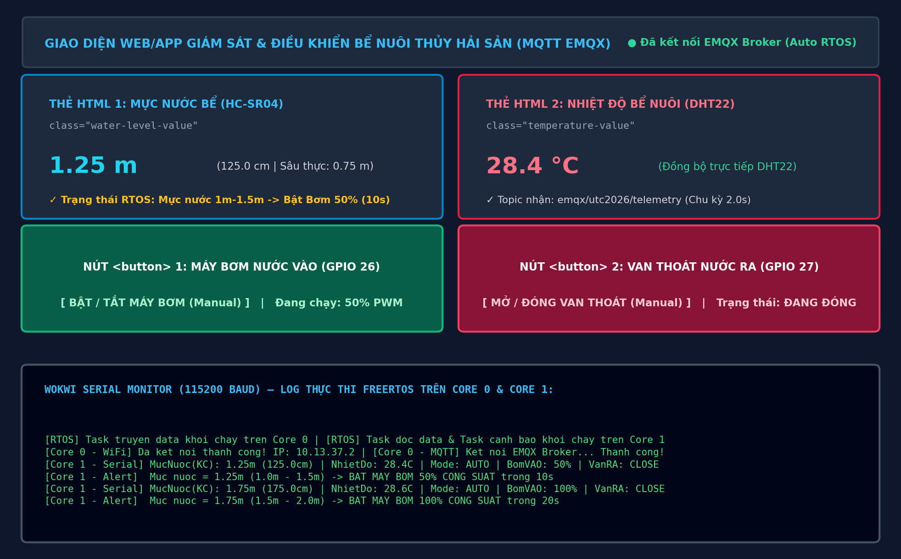
Hình 3: Hình ảnh kết quả hiển thị trên Giao diện Web Dashboard (2 thẻ HTML class, 2 nút <button> Manual) và cửa sổ Wokwi Serial Monitor khi chạy mô phỏng.

.
Kịch bản mô phỏng Wokwi | Thao tác trên Wokwi Simulator | Đáp ứng trên mạch Wokwi & Serial Monitor | Hiển thị & Điều khiển trên Web Dashboard
1. Mực nước 1m - 1.5m  (Bơm 50% trong 10s) | Nhấp vào HC-SR04 trên Wokwi, kéo thanh trượt Distance về 125 cm (1.25 m). | LED Xanh (GPIO 26) trên Wokwi sáng 50% công suất (PWM = 128), Serial in báo bật bơm 50% trong đúng 10s rồi tự tắt. | Thẻ class '.water-level-value' hiển thị 1.25 m; đồ thị cập nhật trực tiếp; báo trạng thái Bơm 50% (10s).
2. Mực nước 1.5m - 2m  (Bơm 100% trong 20s) | Nhấp vào HC-SR04 trên Wokwi, kéo thanh trượt Distance lên 175 cm (1.75 m). | LED Xanh (GPIO 26) trên Wokwi sáng 100% công suất (PWM = 255), duy trì đúng 20s trên bộ đếm Wokwi rồi tự tắt. | Thẻ class '.water-level-value' hiển thị 1.75 m; trạng thái Máy bơm hiển thị ĐANG BẬT (100% CÔNG SUẤT).
3. Mực nước < 0.5m  (Mở Van thoát 10s) | Nhấp vào HC-SR04 trên Wokwi, kéo thanh trượt Distance xuống 35 cm (0.35 m). | LED Xanh tắt, LED Đỏ (GPIO 27 - Van thoát) trên Wokwi bật sáng trong đúng 10s rồi tự động tắt. | Thẻ class '.water-level-value' hiển thị 0.35 m; trạng thái Van thoát hiển thị ĐANG MỞ XẢ NƯỚC.
4. Đồng bộ nhiệt độ bể  từ cảm biến DHT22 | Nhấp vào cảm biến DHT22 trên Wokwi, kéo thanh trượt Temperature lên 28.4°C. | TaskDocData (Core 1) đọc chính xác 28.4°C sau chu kỳ 2s, in ra Wokwi Serial Monitor và gửi vào 'data Queue'. | Thẻ class '.temperature-value' và biểu đồ Nhiệt độ bể cập nhật tức thời lên 28.4°C khớp 100% với Wokwi.
5. Điều khiển Manual  từ 2 nút <button> | Nhấn nút <button> Máy bơm VÀO hoặc Van thoát RA trên giao diện Web. | ESP32 trên Wokwi nhận lệnh qua topic emqx/utc2026/control, chuyển sang MANUAL và bật/tắt LED Xanh, LED Đỏ tức thì. | Giao diện chuyển sang chế độ MANUAL, cập nhật trạng thái nút nhấn và khóa chéo an toàn giữa Bơm và Van.

